DAN DEJAVNOSTI

PO POTI KULTURNE DEDIŠČINE
FRANCE PREŠEREN IN MATIJA ČOP

Pripravila: Uršula Kavalar Pobegajo
DC Čopova hiša

NAVODILA ZA UČENCE

Tokrat boš dan dejavnosti izvedel na nekoliko drugačen način – kar od doma. Pripravili smo ti nekaj nalog in izzivov. Ko boš lahko spet potoval po Sloveniji, pa obišči vse tiste lokacije, po katerih boš danes potoval le virtualno.
- naloga
Za svoje delo boš najprej potreboval telefon. Iz App Store ali Google Play trgovine si naloži brezplačno aplikacijo Misija CŠOD. Prijavi se kot gost (tako ne boš potreboval registracijskega gesla).
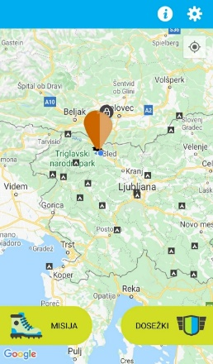 | Spodaj levo si izberi Misijo Po poti kulturne dediščine Žirovnica

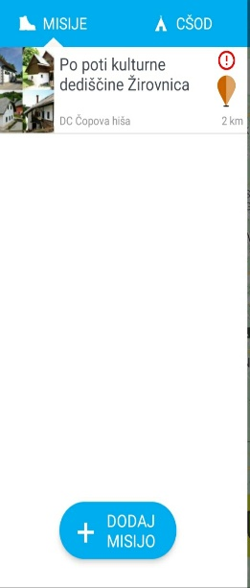 | Misijo imaš izbrano in virtualno popotovanje se lahko prične. | 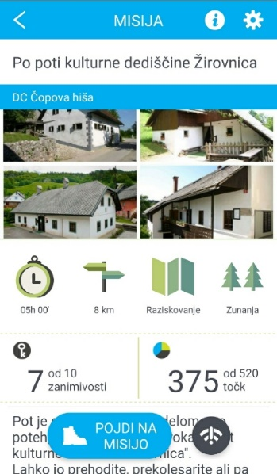 | Ko boš prebral nekaj osnovnih informacij, se lahko podaš na pot.

Na zemljevidu si izberi določeno točko na poti. Na poti je 10 zanimivosti, označene so z balončki. Za vsako lokacijo lahko prebereš nekaj informacij, dodane so povezave na dodatne spletne stani. Vsaka lokacija je opremljena s slikami in nekatere tudi z zvokovnimi datotekami.
Na poti te čaka tudi 26 različnih izzivov. Pri vpisovanju odgovorov pazi na velike začetnice (kjer je to potrebno).
Naloge so treh tipov:
- izberi pravilni odgovor (podanih je več možnosti, izmed katerih izbereš pravilni odgovor),
- vpiši pravilni odgovor (na vprašanje je potrebno vpisati pravilen odgovor),
- izberi pravo sliko (podanih je več slik; izbrati je treba pravo).
Za pravilno rešitev boš dobil določeno število točk, nepravilni odgovori prinašajo negativne točke. Vsak izziv prinaša največ 20 točk in najmanj 10 točk. Če ne odgovoriš pravilno, se v oblačku pokaže namig na pravilni odgovor. Točke se seštevajo. Ko boš dosegel določeno število točk (vsaj 80% vseh možnih), boš misijo uspešno opravili in dobil značko v mobilno aplikacijo.

- naloga
Na osnovi videnega in slišanega izdelaj miselni vzorec. Sliko pošlji učitelju.

- naloga
V črkovnem kvadratu poišči besede in jih označi. Sliko z rešitvami pošlji učitelju.

- naloga
Naloži povezavo do spletnega kviza in ga reši. Zaslonsko sliko z rezultatom pošlji učitelju.
https://www.educaplay.com/learning-resources/7600300-po_poti_kulturne_dediscine.html

- naloga
Naloži povezavo do spletne križanke in jo reši. Zaslonsko sliko z rezultatom pošlji učitelju.
https://www.educaplay.com/learning-resources/7615816-france_preseren.html

- naloga
Izmed spodaj naštetih izzivov si izberi enega. Preberi navodila in jih upoštevaj.
Dokaz o uspešno opravljenem izzivu pošlji učitelju. Zraven dopiši še nekaj svojih vtisov.
- Izdelaj Prešernov portret
- Julijina podoba
- Sonet
- Kaša
- Maketa Prešernove hiše
- Prevodi
- Izdelaj kamišibaj
- Napiši pismo prijatelju
- Uredi svojo ali družinsko knjižnico

- IZDELAJ PORTRET FRANCETA PREŠERNA
France Prešeren, naš največji pesnik je z mnogih vidikov zagonetna oseba. Mnogi avtorji so se ukvarjali z raziskovanjem njegovega življenja in dela. Neznana pa nam je ostala tudi njegova podoba. Fotografije Prešerna nimamo, kljub temu, da sta se poznala z Janezom Puharjem (izumiteljem fotografije na steklo). Šele po Prešernovi smrti so se Slovenci začeli pogovarjati o tem, da bi bilo prav, da bi v spominu ohranili tudi Prešernovo podobo in da naj ga nekdo nariše. Prvi, ki ga je narisal je bil slikar Franz Kurz zum Thurn und Goldenstein. Narisal ga je po spominu. Ta podoba je verjetno Slovencem najbolj znana.
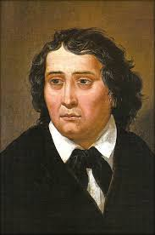
Kasneje so tudi mnogi drugi slikarji in kiparji upodabljali pesnika, a kakšen je dejansko bil, verjetno ne bomo vedeli nikoli.
IZZIV
Izdelaj izviren Prešernov portret. Uporabi različne likovne tehnike, različne materiale, ki jih najdeš doma (barvice, tempere, voščenke, svinčnik, oglje, les, tekstil, volno, semena, rastline…). Bodi inovativen in ustvarjalen. Lahko ga postaviš tudi v današnji čas, a naj ostane prepoznaven.
Sliko portreta pošlji učitelju in na mail preseren@csod.si.
Originalni izdelek shrani. Najbolj izvirne portrete bomo razstavili v Prešernovi rojstni hiši.

- JULIJINA PODOBA
Julija Primic, Prešernova neuslišana ljubezen, pesniški navdih. Usodno srečanje Prešerna in Julije je bilo na velikonočno soboto leta 1833 v trnovski cerkvi. O tem je napisal sonet z naslovom Je od veselga časa teklo leto.
Po pripovedovanju je bila Julija lepo dekle, sicer nekoliko nižje postave (po materinih besedah bi bilo bolje, če bi bila par centimetrov višja), svetlopolta, modrih oči, dolgih svetlo rjavih las. Do danes se je moda precej spremenila; zato dekleta, izziv za vas.

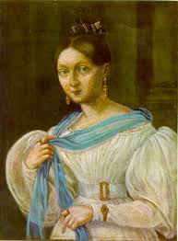
IZZIV
Na spletu poišči Julijino podobo in si jo dobro oglej. Uredi si frizuro, podobno Julijini. Obleci belo bluzo (če je nimaš, si jo sposodi pri mami ali očetu; lahko si oblečeš tudi belo majico). Če imaš vrtno kopreno (ali kakšen drug kos lažjega materiala), si izdelaj široka rokava. Dodaj pas, ročno uro in če imaš možnost, tudi uhane. Dodaj šal. Naredi selfi ali prosi nekoga, da te fotografira.
Fotografijo pošlji učitelju. Opiši, kako si bila zadovoljna s svojim videzom.

- NAPIŠI SONET
Osmošolci ste letos spoznali nekaj različnih pesniških oblik, v katerih je pesnil France Prešeren (balado, romanco, sonet, ep). Najkrajša med njimi je sonet. Sestavljen je iz dveh štirivrstičnih (kvartini) in dveh trivrstičnih (tercini) kitic. Verz je italijanski enajsterec. Brali ste Apela in čevljarja, morda tudi 1. sonet nesreče – O, Vrba. Posebnost Prešernovih sonetov je Sonetni venec, preplet petnajstih sonetov. Zadnji je sestavljen iz prvih vrstic vseh prejšnjih štirinajstih in prve črke brane navzdol nam dajo Julijino ime (Primicovi Julji). Temu rečemo akrostih.
Poet tvoj nov Slovencem venec vije,
Ran mojih bo spomin in tvoje hvale,
Iz srca svoje so kali pognale
Mokrócveteče rož'ce poezíje.
Iz krajev niso, ki v njih sonce sije;
Cel čas so blagih sapic pogreš'vále,
Obdájale so vtrjene jih skale,
Viharjev jeznih mrzle domačije.
Izdíhljaji, solzé so jih redíle,
Jim moč so dale rasti neveselo,
Ur temnih so zatirale jih sile.
Lej, torej je bledo njih cvetje velo!
Jim iz oči ti pošlji žarke mile
In gnale bodo nov cvet bolj veselo.

IZZIV
Tisti, ki imate pesniško žilico, napišite sonet. Upoštevajte značilnosti soneta, o katerih ste se pogovarjali pri pouku slovenščine.
Pošljite ga učitelju.

- SKUHAJ KAŠO

Pokrajina od Most do Rodin, ki si jo virtualno prepotoval z Misijo CŠOD se imenuje tudi Kašarija. Tod so včasih sadili zelo veliko prosa. Oluščeno proso pa da kašo. Včasih so kašo kuhali v krušni peči in je med kuhanjem niso mešali.

IZZIV

Če rad kuhaš in imate doma proseno kašo, jo lahko pripraviš za zajtrk, malico ali za večerjo.

Potrebuješ:
- 1,8 l mleka
- 180 g prosene kaše
- 30 g masla
- 5 žlic sladkorja
- ščepec soli

Navodilo:
Mleko pristaviš in zavreš.
Proseno kašo prebereš, opereš in dobro odcediš. Odcejeno kašo streseš v vrelo mleko. Vse skupaj posoliš, potem pa počasi kuhaš 20 minut; kašo vmes večkrat premešaš.
Kaši dodaš maslo in sladkor, nato jo premešaš ter kuhaš še 5 minut.

Po vrhu lahko posuješ cimet ali dodaš žličko medu. Še posebej okusna je kaša s suhimi slivami (ki jih prej namočiš v vodi in na hitro pokuhaš).

DOBER TEK!

Preden se je lotiš, naredi še sliko in jo pošlji učitelju.

- IZDELAJ MAKETO PREŠERNOVE ROJSTNE HIŠE

Prešernova rojstna hiša v Vrbi je primer bogate kmetije – grunta. V osnovi je stara približno petsto let, današnjo podobo je dobila že pred Prešernovim rojstvom. Hiša je kamnita, zunaj in znotraj ometana in barvana. Prvotno je imela slamnato streho, danes je streha krita z opeko. Prešernova hiša je vsem znana po vhodnem stopnišču, ki pripelje do nekdanjih zadnjih vrat. Prvotno je bil glavni vhod z zadnje strani hiše, kjer so večja in bolj okrašena vrata.

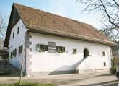

IZZIV

Na spletu poišči sliko Prešernove rojstne hiše. Iz odpadne embalaže izdelaj maketo hiše. Pazi na velikost in število oken, ne pozabi na vhodno stopnišče.
Sliko makete pošlji učitelju.

- BODI PREVAJALEC

Matija Čop, Prešernov najboljši prijatelj je bil profesor klasičnih jezikov, kasneje pa knjižničar. Zato, da je knjige lahko bral v originalnih jezikih, se jih je želel čim več naučiti. Govoril je kar 19 tujih jezikov (večino romanskih, germanskih, slovanskih jezikov, pa še latinščino, staro grščino in retoromanščino, znal je tudi albansko). Bil je najbolj izobražen Slovenec tistega časa.
Prešeren mu je posvetil uvod v pesnitev Krst pri Savici, V spomin Matiju Čopu ter mu spesnil epitaf (nagrobni napis). Slišal si ga lahko v Misiji Po poti kulturne dediščine Žirovnica.

IZZIV

Izberi si eno besedo in jo zapiši. Prevedi jo v 19 tujih jezikov (pomagaj si s spletnim prevajalnikom). Čez nekaj časa preveri, koliko prevodov si si zapomnil.
Prevode pošlji učitelju.

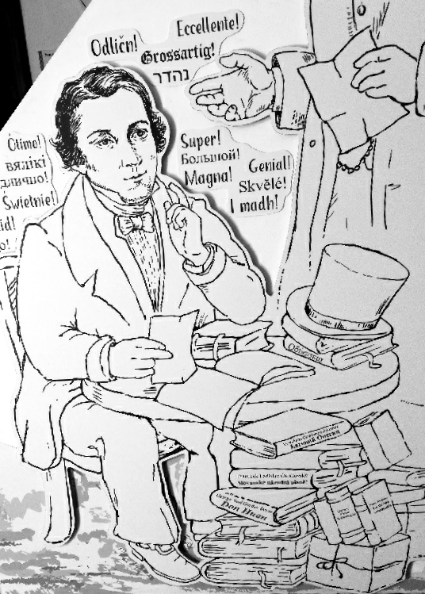

- IZDELAJ KAMIŠIBAJ

Kamišibaj (jap. kami: papir, šibaj: gledališče) je edinstvena oblika pripovedovanja zgodb ob slikah. Slike (ilustracije) so vložene v lesen oder, imenovan butaj. Pripovedovalec (kamišibajkar) ob pripovedovanju menja slike, ki prikazujejo dogajanje v zgodbi. Kamišibaj uvrščamo med predstave manjšega tipa oz. komornega gledališča. Slike (formata A3) vabijo k bližini in vključenosti gledalcev v vzdušje zgodbe.
Kamišibaj omogoča prikaz različnih žanrov in lahko nagovarja različno publiko. Poleg otroškega je zelo priljubljen tudi kamišibaj za odrasle. Tudi odrasli smo željni zgodb. Pravljice, basni, miti in legende, zgodbe s svojimi globokimi arhetipi, pesnitve in poezija so se izkazale kot odličen material za kamišibaj.
https://slikovedke.com/kaj-je-kamisibaj/

Več o kamišibaju si preberi na http://www.kamisibaj.si/

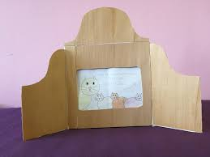
https://www.google.si/search?q=KAMI%C5%A0IBAJ&source=lnms&tbm=isch&sa=X&ved=2ahUKEwj406rWl-joAhVPw4sKHZO7BGYQ_AUoAXoECAwQAw&biw=1332&bih=634#imgrc=ZyY05CgVEhlozM

IZZIV

Spoznaj kamišibaj in ga sam izdelaj. Butaj lahko izdelaš iz kartona. Nariši zgodbo iz pesmi Povodni mož ali Turjaška Rozamunda in jo uprizori za člane vaše družine. Prosi nekoga od družinskih članov, da te posname ali naredi nekaj fotografij. To pošlji učitelju. Kamišibaj boš lahko predstavil tudi sošolcem, ko se boste vrnili v šolske klopi.

- NAPIŠI PISMO PRIJATELJU

Včasih, ko še ni bilo telefonov, mobitelov, interneta… so si prijatelji pošiljali pisma. V pismih so si zaupali vse težave in probleme, v pismih so razkrili nove ljubezni in svojo srečo, potarnali nad politiko in finančnim stanjem, pa tudi o vremenu in hrani so se razpisali. Matija Čop in France Prešeren sta v pismih razglabljala tudi o literaturi, o pesniških oblikah, o tem, kje bi lahko objavljali pesmi, o cenzuri, o drugih avtorjih tistega časa, pa še o čem… Morda je zanimivo tudi to, da sta si Prešeren in Čop vedno dopisovala v nemščini. Dopisovanje je bilo pogosto v času Prešernovega bivanja v Celovcu, ko se je pripravljal na opravljanje sodniškega in odvetniškega izpita. Pisma so objavljena tudi na spletu. Posebej zanimivo je Prešernovo pismo staršem, ki je pisano v slovenščini, v bohoričici. Poišči ga in ga poskušaj prebrati.

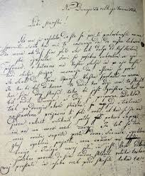

IZZIV

Napiši pismo prijatelju. V njem mu zaupaj, o čem razmišljaš v dneh, ko se ne družita, kaj pogrešaš, kaj ti je všeč, s čim si krajšaš čas,…
Če želiš, lahko napišeš pismo v tujem jeziku.
Pismo ali sliko pisma pošlji tudi učitelju.

- UREDI KNJIŽNICO

Matija Čop je najprej služboval kot profesor klasičnih jezikov na Reki in v Lvovu. Leta 1827 se je vrnil v Ljubljano, za gimnazijskega profesorja. A pedagoško delo ga je utrujalo in mu jemalo energijo za dodatni študij. Želel je dobiti drugo zaposlitev. Zaprosil je za mesto bibliotekarja v licejski knjižnici in bil leta 1830 izbran za vodjo le-te. V urejanje knjižnice je usmeril vse svoje znanje in energijo. Poskrbel je, da so v knjižnico spet prihajali obvezni izvodi knjig. V pritličju so na obdelavo čakali celi kupi knjig, osnovnega in lokalnega kataloga ni bilo, knjige so bile brez signatur in omare brez oznak. Matija Čop se je odločil, da bo knjižnico spravil v red. Večino knjig je prestavil v nove omare, preuredil in izdeloval osnovni katalog. Knjige je razvrstil po abecednem redu, po področjih, tudi po formatih. Posebno pozornost je posvetil slovanskim tiskom, Zoisovi knjižnici in rokopisom. Po njegovi zaslugi je knjižnica postala veliko bolj pregledna.
Matijo Čopa štejemo za prvega slovenskega bibliotekarja in po njem je poimenovano najvišje priznanje na področju bibliotekarstva – Čopova diploma.

IZZIV

Oceni, koliko knjig je v tvoji in koliko jih je v vaši družinski knjižnici. (Matija Čop je imel svojo knjižnico, ki je imela štiri tisoč knjig).
Uredi svojo ali družinsko knjižnico. Knjige razvrsti po področjih in po abecednem redu avtorjev. Lahko izdelaš tudi svoj knjižni katalog (računalniško ali ročno – napišeš seznam v zvezek). Iskanje določene knjige bo potem precej lažje.
Sliko urejene knjižnice pošlji učitelju.

KAJ MORAŠ POSLATI UČITELJU?

- zaslonsko sliko uspešno opravljene misije CŠOD Po poti kulturne dediščine Žirovnica,
- sliko miselnega vzorca Poti kulturne dediščine Žirovnica,
- sliko označenih besed iz črkovnega kvadrata,
- zaslonsko sliko rešenega spletnega kviza,
- zaslonsko sliko rešene križanke,
- fotografijo izziva iz 6. naloge, ki si ga uspešno opravil,
- dopiši nekaj svojih vtisov.

